Skolēnu pašpārvalde 2024./2025. m.g.

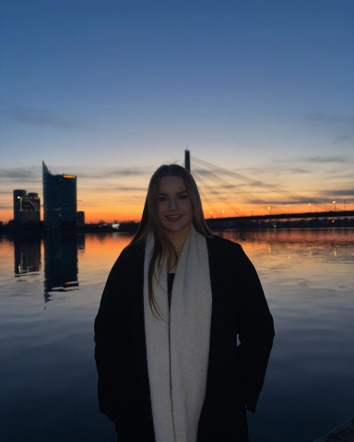
Mani sauc Marika un es mācos 10. klasē. Pašpārvaldē darbojos jau piekto gadu un esmu pašpārvaldes prezidente. Man patīk dziedāt, darboties radoši un veidot spilgtas atmiņas, kuras paliek atmiņā. Man patīk darboties pašpārvaldē, kur varu dalīties ar savām idejām un sniegt ieguldījumu skolas dzīves uzlabošanā.

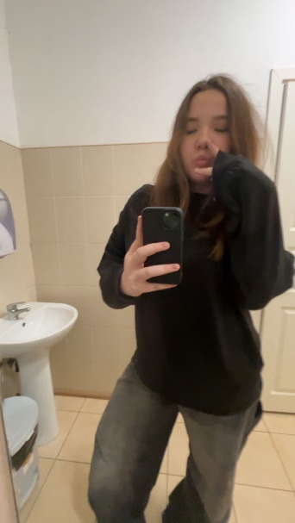

Mani sauc Evelīna, esmu pašpārvaldē jau 2 pilnus gadus un esmu pašpārvaldes prezidentes vietniece. Man ļoti patīk mūzika, pavadīt laiku ar draugiem un iet pastaigās. Es esmu jauka, uzklausīšu, ja kaut kas uz sirds un ļoti draudzīga.

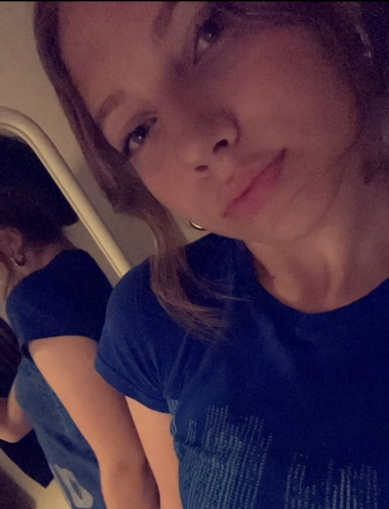

Esmu jauka un labprāt iesaistos skolas aktivitātēs. Nodarbojos ar dažādiem sporta veidiem (basketbols, volejbols). Vēlos padarīt skolas dzīvi foršāku visiem.

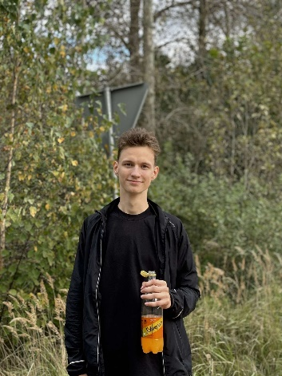

Mani sauc Miks, es mācos 9.c klasē. Šis ir mans pirmais gads pašpārvaldē. Esmu saprotošs un solīds jaunietis. Labprāt piedalos šeit, lai kopīgi plānotu pasākumus.

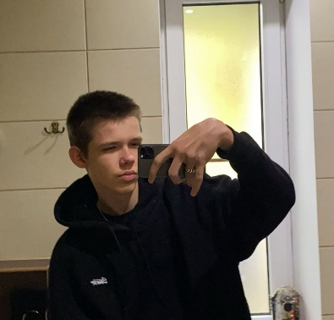

Mani sauc Olivers, es trenējos krosmintonā un eju pašpārvaldē, lai uzlabotu skolas vidi.

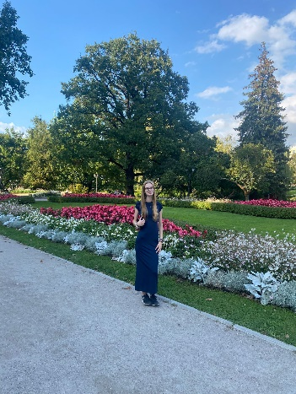

Mani sauc Emīlija. Es mācos 9. klasē. Esmu jauka, komunikabla un patīk būt radošai. Es vēlos ar savām idejām piedalīties un uzlabot skolas vidi.

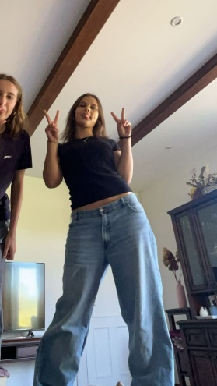

Mani sauc Emīlija. Es nodarbojos ar volejbola, esmu jauka, atbalstoša un vēlos uzlabot skolas vidi.
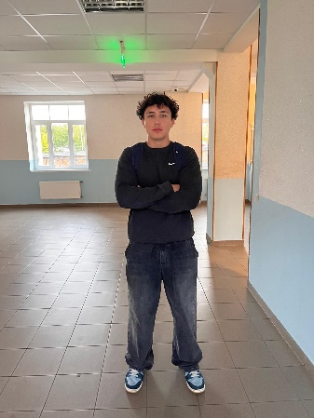

Mani sauc Aleks. Esmu aktīvs un man patīk aktivitātes. Esmu zinātkārs un tādēļ man patīk piedalīties pasākumu veidošanā.

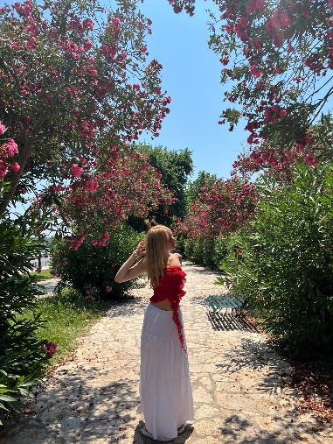

Mani sauc Terēze, mācos 8. klasē. Es eju pašpārvaldē, lai palīdzētu skolai un uzlabotu to.

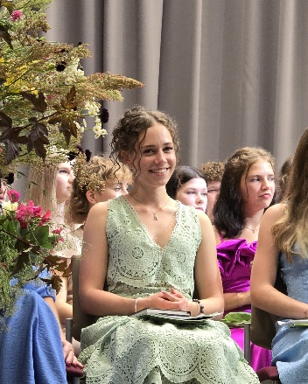
Mani sauc Paula. Esmu izpalīdzīga, aktīvi nodarbojos ar sportu. Kā arī draudzīga un uzticama, kura vienmēr izrāda cieņu pret citiem. Patīk iesaistīties dažādās aktivitātēs un ar entuziasmu pieņemt jaunus izaicinājumus.
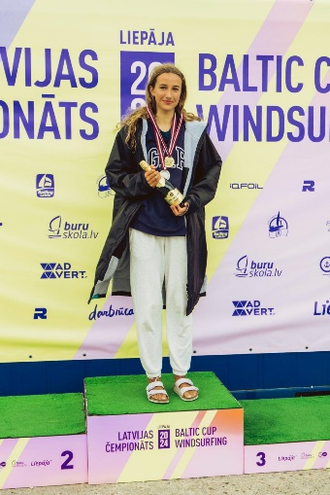

Mani sauc Emīlija, mācos 9.b klasē. Nodarbojos aktīvi ar dažādiem sporta veidiem un daudz ceļoju. Pašpārvaldē pieteicos, lai dalītos ar idejām un uzlabotu skolas dzīvi.

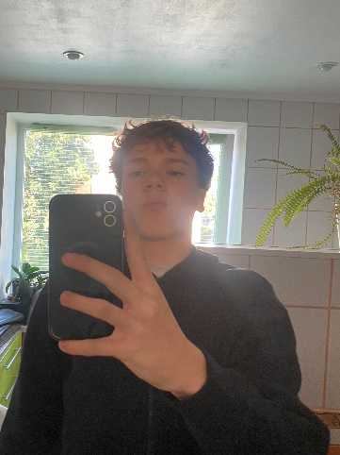

Mani sauc Valts, man ir 15 gadi. Ikdienā patīk pavadīt laiku ar draugiem un sportot.

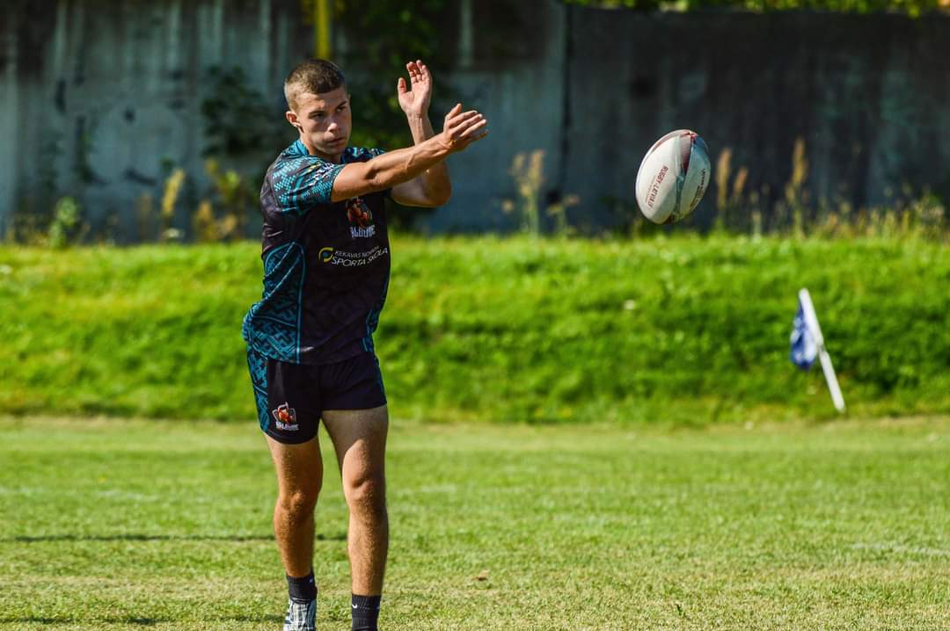

Mani sauc Pēteris. Esmu jauks, draudzīgs jaunietis, kam patīk sports. Man patīk labi pavadīt laiku ar draugiem un ģimeni.
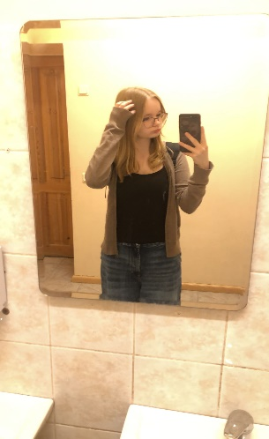

Mani sauc Kristiāna.
Es mācos Baldones vidusskolas 8.a klasē.
Savā brīvajā laikā es nodarbojos ar dejošanu un zīmēšanu.

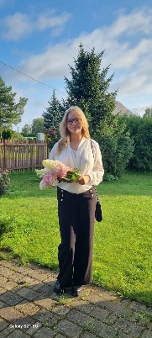

Sveiki mani sauc Elīza un es eju 8b klasē.
Nodarbojos ar gleznošanu.

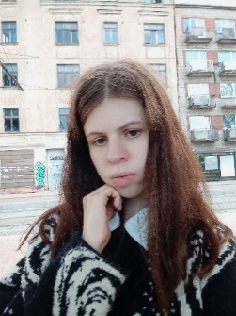

Mani sauc Anna Savina Belojeva. Baldones vidusskolas 12.klases skolniece. Nodarbojos ar karatē. Klubs: Latvijas godžu rju karate federācija (Rīgas filiāle). Mīļākie priekšmeti: matemātika un bioloģija.

